

**市民活動センター利用の手引き**

**（利用規程）**

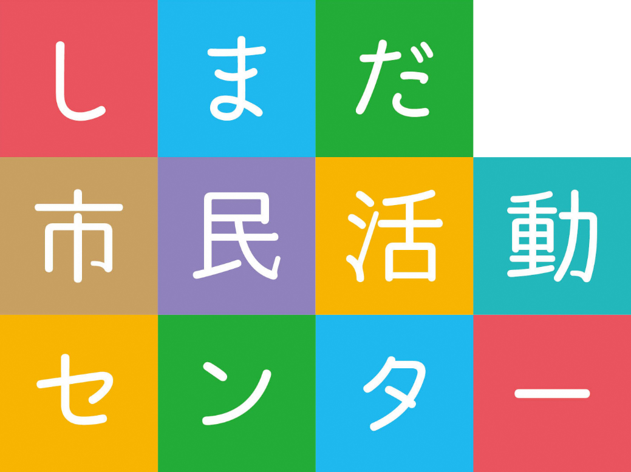

**担当：島田市地域生活部市民協働課**

**TEL：0547-36-7402**

**FAX：0547-37-8200**

**E-mail：shiminkyodo@city.shimada.lg.jp**

**施設の指定管理者：株式会社まちづくり島田**

**TEL：0547-33-1550**

**FAX：0547-33-1565**

**市民活動支援業務：特定非営利活動法人クロスメディアしまだ**

**TEL:0547-35-0018**

**FAX:0547-35-0018**

**E-mail:seminar@cms.or.jp**

Ver.1.2019.10.1

**目　 次**



**１．市民活動センターの目的について・・・・・・・・・・・・・・・・・・・・・２**

**２．市民活動センターの概要について・・・・・・・・・・・・・・・・・・・・・３**

**３．市民活動センターの登録制度について・・・・・・・・・・・・・・・・・・・５**

**４．施設・設備及び相談の利用方法について・・・・・・・・・・・・・・・・・・７**

**(1) 会議室の利用について・・・・・・・・・・・・・・・・・・・・・・・・・・７**

**(2) 設備の利用について・・・・・・・・・・・・・・・・・・・・・・・・・・・８**

**(3) 相談等（中間支援機能）の利用について・・・・・・・・・・・・・・・・・・９**

**５．利用者の留意事項について・・・・・・・・・・・・・・・・・・・・・・・１０**

**６．その他・・・・・・・・・・・・・・・・・・・・・・・・・・・・・・・・１０**

**７．様式集・・・・・・・・・・・・・・・・・・・・・・・・・・・・・・・・１０**

**(1) 市民活動センター使用者登録票・・・・・・・・・・・・・・・・・・・・・１１**

**(2) 市民活動団体登録証・・・・・・・・・・・・・・・・・・・・・・・・・・１２**

**(3) 市民活動センター利用票・・・・・・・・・・・・・・・・・・・・・・・・１３**

センターの目的について

|  |
| --- |
| **１．市民活動センターの目的について** |

**市民活動センターは、「島田市をもっとすみやすいまちにしたい」、「安心して暮らせるまちにしたい」という市民のみなさんの自主的な社会貢献活動（以下「市民活動」という。）を支援し、地域を豊かにするための施設です。活動の相談や情報の発信等をとおして、活動にかかわるみなさんを応援していきます。**

**Ｑ１．市民活動とはなんですか？**

市民活動とは、さまざまな地域のニーズに対応したサービスを提供したり、社会的な活動を解決することによって、よりよいまちづくりを進める、市民のみなさんの自主的・自立的な社会貢献・公益活動です。市民活動のポイントは次のとおりです。

■市民活動のポイント

①営利、政治、宗教を目的としていない。

②自主的、自立的な活動である。

③第三者の利益（公共性)に貢献している。(公益活動)

地域の抱える問題や社会的課題の解決に向けて、活動する一人ひとりの「何とかしたい」、「できることは何か」との想いを自らが形に変えていくことが市民活動といえます。

**Ｑ２．公益とはなんですか？**

公益とは、自分(私益)や自分たちのしたいこと(共益)を満たすのではなく、その活動を必要としている人やことがらのために行う「社会のニーズ」を満たすことです。

他人に「ありがとう」と言ってもらえる活動が公益といえます。

例えば、長期に入院している児童のための読み聞かせや、家の近くの川の保全活動などは、対象が特定かつ少数になりますが、活動が求められ、開かれていることから、公益性が認められます。

**Ｑ３．今なぜ、市民活動（公益活動）なのでしょうか？**

公益活動が社会に広く認知されはじめたのは、阪神・淡路大震災の際のボランティアやＮＰＯ活動の成果が注目され、高く評価されたことがきっかけでした。

ますます多様化し複雑化する社会において、行政で即応できない地域社会の変化に、機敏かつ柔軟に取組むことができる市民活動は、新しい公共として可能性を広げています。

**Ｑ４．市民としているのはなぜですか？**

町を良くしていく、元気にしていくのは、ここに暮らす住民に限らず、島田市に通学する学生さんや通勤する方など島田にかかわるすべての人を含めて「市民」としています。

的について

|  |
| --- |
| **２．市民活動センターの概要について** |

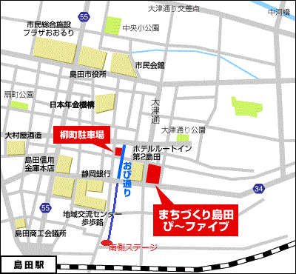**【所在地】**

**■住 所**

**〒427-0022**

**静岡県島田市本通三丁目６番の１**

**（島田市地域交流センター「歩歩路」内）**

**■ＴＥＬ**

**0547-33-1550**

**施設管理者：株式会社まちづくり島田**

**中間支援業務受託者：NPO法人クロスメディアしまだ**

**■交通案内**

**JR島田駅北口徒歩３分**

**【開館日時】**

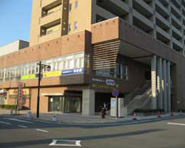**■開館日　：年末年始（12/29～1/3）を除き、年中無休**

**■開館時間：午前９時から午後10時まで（市民活動センターの利用は午後９時30分までとします。）**

**※そのほか、臨時に定める場合があります。**

**【利用時間】**

**■午前：午前９時から正午まで**

**この３区分を単位として予約してください。**

**■午後：午後１時から午後５時まで**

**■夜間：午後６時から午後９時30分まで**

**【定員】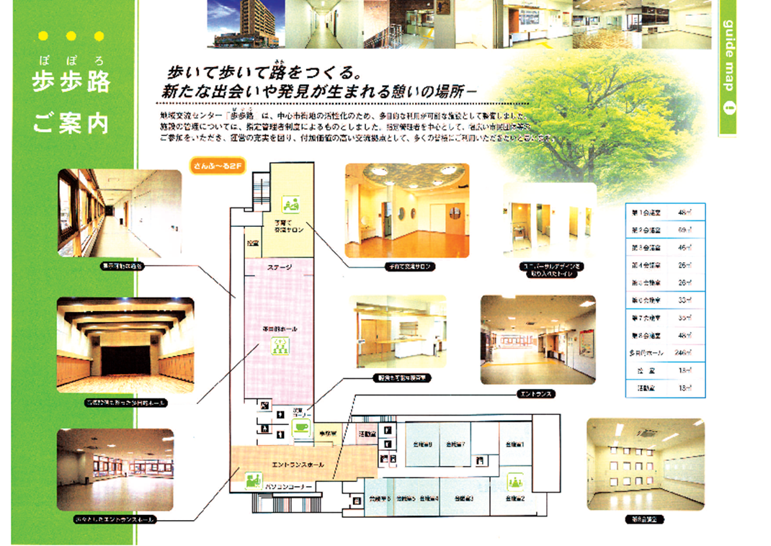■第４会議室：12人　　第５会議室：12人　　第６会議室：18人**



**市民活動センター**

**第４・第５・第６会議室**

**■市民活動センター等のレイアウト**

**市民活動センター等の利用にあたっては、施設の目的をご理解のうえ、活動の目的や状況に沿って施設をご利用ください。**

**【事務室】**

**予約や会議室の鍵の受け渡し、印刷機の使用依頼などをするところです。**

**【打合スペース】**

**予約がない場合でも利用できます。**



**【市民活動支援スペース】**

**市民活動に関する相談や情報を閲覧することができます。**

**※相談は週3日程度**

**【市民活動センター】**

**登録団体が打ち合わせ、会議、公益活動に利用できます。**

**■定員**

**第４会議室：12人**

**第５会議室：12人**

**第６会議室：18人**

**※第４・第５会議室は、つなげて１室として利用できます。**

|  |
| --- |
| **３．市民活動センターの登録制度について** |

制**市民活動センターでは、市民活動をされている団体への支援・利便性の向上を図る目的で、登録制度を設けています。ご登録いただくことで、表-１に掲げる施設等を利用することができます。登録要件をご確認いただき、市役所市民協働課（℡36-7402）にご相談ください。**

**●登録団体**

|  |  |
| --- | --- |
| **項目** | **内容** |
| **登録要件** | **市民活動を行っている（これから行おうとする）団体が登録することにより、市民活動センターの施設や設備を利用することができます。**  **登録要件**  **☆活動の拠点が島田市内にあること。**  **☆概ね島田市民で構成されていること。**  **（市民活動の内容を文書または口頭で確認させていただきます。）**  **※以下の団体については、利用登録をご遠慮させていただいております。**  **●営利を目的とした団体**  **●政治または宗教の活動を目的とした団体**  **さらに以下の事項に沿った活動を心がけましょう。**  **・活動の情報を積極的に公開。**  **・他の市民活動団体と連携し、地域づくり、まちづくりを実施。**  **・団体の有する知識、技術、資源を積極的に地域づくり、まちづくりへ提供。** |
| **申請書類** | **○市民活動センター使用者登録票（７．様式集参照。Ｐ11）**  **○規約、総会資料、会員名簿等団体の活動状況がわかるもの** |
| **登録承認** | **・申請を受付した後、登録内容を確認し、原則として14日以内に登録の可否決定をします。**  **・登録が決定した場合、以下の書類を送付します。**  **①「市民活動団体登録証(以下「登録証」という。)」 ※ ７.様式集 参照。Ｐ12**  **・市民活動センターの予約や印刷機等の利用の際に、歩歩路事務室に登録証をご提示いただきます。** |
| **登録内容の**  **変更及び**  **登録の廃止** | **登録内容に変更が生じた場合、及び登録を廃止する場合は、所定の手続きが必要となりますので、市役所市民協働課（℡36-7402）へご連絡ください。** |
| **登録の抹消** | **登録後、以下に該当する場合は、登録を取り消されることがあります。**  **・登録の要件を満たしていないと判断される場合。**  **・偽り、その他不正な手続きにより登録した場合。**  **・登録申請の内容確認のため提出を求めた書類が所定の期間内に提出されず、登録継続の意思が示されない場合。**  **※登録が取り消された場合には、速やかに登録証を返還してください。** |
| **その他** | **・登録団体の基礎情報（公開情報のみ）について、市民活動センターのホームページ等へ掲載する場合があります。**  **・登録団体の活動状況把握などを目的として、アンケート等の提出を依頼する場合がありますので、ご協力をお願いします。** |

**表―１■施設・設備一覧**

|  |  |
| --- | --- |
| **施設・設備等** | **登録団体** |
| **市民活動センター** |  |
| **会議室（第4・第5・第6）** | **○（無料）** |
| **ホワイトボード** | **会議室に設置済** |
| **プロジェクター・スクリーン** | **○（無料）　　※要事前予約** |
| **打合スペース** |  |
| **スペースの利用** | **○** |
| **印刷関係等（事務室）** |  |
| **コピー機** | **○（有料）** |
| **印刷機（リソグラフ）** | **○（有料）** |
| **ファクシミリ** | **○（有料）** |
| **展示関係** |  |
| **展示コーナー** | **○（無料）** |
| **チラシラック** | **○（無料）** |
| **文書の掲示** | **○（無料）** |
| **駐車場** |  |
| **柳町駐車場・ぴ～ファイブ** | **○（有料）**  **１時間利用券100円を80円の優待販売します。** |

しませんか？

サポート会員になって

情報収集からスタート

しませんか？

|  |
| --- |
| **４．施設・設備及び相談の利用方法について** |

**市民活動センターは、市民のみなさんの社会に貢献する活動を支援する施設です。**

**市民活動センターの施設・設備や相談依頼は、次の利用方法に従って利用してください。**

**なお、作業に必要な事務用品は、各自でご用意ください。**

**(1) 会議室の利用について**

**市民活動センター（第４・第５・第６会議室）**

**・登録団体が無料でご利用いただけます。**

**・打合せや会議、公益活動などにご利用ください。**

**・飲食を伴う会合の利用が可能です。（ただし、会食を目的とした会合等にはご利用いた**

**だけません。また、飲酒はお断りしています。）**

**・テーブル、イスは利用人数にあわせて動かすことができます。使用後は、元に戻してください。**

**・市民活動センター（会議室）の利用には事前予約が必要です。多くの団体が利用できるようご協力をお願いします。**

**【予約の際の留意事項】**

**●利用日の属する月の１年前（月初め）から予約することが可能です。**

**・市民活動センターの利用後に、「市民活動センター利用票」を受付窓口に必ず提出してください。**

**（利用状況によっては、会場責任者の方にお問い合わせさせていただく場合があります。）**

**打合スペース**

**・市民活動に関する打合せや情報交換のためのスペースとしてご利用いただけます。**

**・テーブル、イスに限りがありますので、長時間の利用は控え、譲り合ってご利用ください。**

**・テーブル、イスは利用人数にあわせて動かすことができます。ただし、混雑状況等に**

**より、なるべく少ない数で利用をお願いすることがあります。**

**(2)設備の利用について**

**コピー機（有料）**

**・登録団体が利用する場合は以下の料金等となります。**

**・領収書が必要な方は受付窓口へお越しください。**

**【料金】《モノクロ》**

**・１枚につき、Ａ４・Ｂ５　10円（用紙代込み）**

**Ａ３・Ｂ４　20円（用紙代込み）**

**《カラー》**

**・１枚につき、Ａ４・Ｂ５　30円（用紙代込み）**

**Ａ３・Ｂ４　60円（用紙代込み）**

**※両面コピーの場合には、上記料金の倍額となります。(モノクロ・カラー共通)**

**印刷機（有料）**

**・登録団体が、その活動のために利用する場合は以下の料金等となります。**

**・市民活動に関するチラシ、会報等の印刷にご利用いただけます。**

**・印刷はセルフサービスとなります。（操作方法がわからない場合はお問合せ下さい。）**

**※ミスコピーをした場合、料金の返金はできませんのでご注意ください。**

**・１枚の原稿に10枚以上印刷したい場合にのみ利用可能としています。**

**※10枚以下はコピー機での印刷をお願いします。**

**・用紙は、各団体でご用意ください。**

**・印刷終了時には、専用の管理表へのご記入をお願いします。**

**・閉館時間30分前（21時30分）には終了するようにしてください。**

**・時折、インクボトルの交換、マスター（原稿読み取り用紙）の交換があります。**

**【料金】・１製版につき、６0円　・１枚につき２円**

**※写真や精細なイラスト、黒ベタの多い原稿には向きません。**

**ファクシミリ（有料）**

**・登録団体が利用する場合は以下の料金等となります。**

**【料金】・Ａ４のみ　１枚につき１0円（送信、受信とも）**

**プロジェクター・スクリーンの貸出**

**・登録団体がご利用いただけます。**

**・市民活動センター外への持ち出しはできません。**

**・貸出の際には申請が必要です。**

**・必ず事前予約をお願いします。（先約のある場合は貸出し出来ません。）**

**(3)相談等（中間支援機能）の利用について**

**市民活動センターでは、市民活動団体や、市民活動をこれから始めようとする皆様を支援していくために、次のような事業を実施していきます。**

**中間支援業務**

**・市民活動情報の収集及び提供**

**・センターたよりの発行/機関誌や図書の提供/HPやSNS等を活用した発信等**

**・市民活動に関する相談業務**

**・活動団体及び市民からの相談対応/専門家による相談等**

**・市民活動に係る交流・連携・啓発事業**

**・市民活動に係る交流・連携・啓発につながる事業の企画運営等**

**・市民活動に係る育成事業**

**・講座等の開催**

**・市民活動センター利用促進の取組**

**・ニーズ調査等**

**展示コーナー**

**・登録団体がご利用いただけます。**

**・会議室の壁面、多目的ホール横の廊下など、展示スペースがあります。**

**・２週間限定で無料で開放しています。**

**・ご利用になる場合には、事務室に御相談ください。**

**チラシラック・文書の掲示**

**・登録団体がご利用いただけます。**

**・市民活動に関するチラシ等の配布・掲示にご利用ください。**

**・掲示物の場合には、文書受付表に依頼者、内容、掲示期間などを記入し、必ず受付印を掲示物に押印してください。（掲示期間を過ぎたものは適宜巡回してください。）**

**・チラシラックは、自由にお使いください。各団体が譲り合って使用してください。**

|  |
| --- |
| **５．利用者の留意事項について** |

事項について

**市民活動センター等を利用するにあたっては、以下の事項をご留意ください。**

**(1)　利用時間は厳守してください。特に印刷機の利用にあたっては午後９時30分には必ず終了するようにしてください。**

**(2)　コピー機、印刷機の利用及び会場の準備と後片付けは、各自で行ってください。特**

**に机、椅子の配置を変えられた場合には利用前の状態に必ず戻してください。また、ごみはお持ち帰りください。**

**(3)　火気の使用、張り紙（可能な場所は除く）、くぎ打ち等はできません。**

**(4)　利用申請が必要な施設、設備等を承認無く、無断で利用しないでください。また、利用にあたっては島田市地域交流センター「歩歩路」の指定管理者である株式会社まちづくり島田の指示に従ってください。**

**(5)　施設・設備の利用にあたり、利用者の不備において不具合が生じた場合、原状復旧をお願いします。**

**(6)　大声で叫ぶ、体操等、大きな音や振動の出る活動はできません。**

|  |
| --- |
| **６．その他** |

**この手引きに掲げる事項のほか、活動センターの施設・設備の利用方法、その他に疑義が生じた場合は、島田市地域生活部市民協働課が定めるものとします。**

トセンターの目的について

|  |
| --- |
| **７．様式集** |

**(1)　市民活動センター使用者登録票・・・・・・・・・・・・・・・１１**

**(2)　市民活動団体登録証・・・・・・・・・・・・・・・・・・・・１２**

**(3)　市民活動センター利用票・・・・・・・・・・・・・・・・・・１３**

の目的について

**市民活動センター使用者登録票**

申請年月日：　○○　　年　　月　　日

申請人住所：

申請人氏名：

|  |  |  |  |  |  |
| --- | --- | --- | --- | --- | --- |
| 団体の名称 | **【新規・変更・取下げ】** | | | | |
| 代表者の  住所・氏名 |  | | | | |
| 設立年月日 |  | | | | |
| 団体の所在地  及び連絡先 | 郵便番号  所在地  TEL番号  FAX番号  ﾒｰﾙｱﾄﾞﾚｽ | | | | |
| 団体構成人数 | 人 | 活動の対象地域 | |  | |
| 活動分野  （該当する番号  に○を付ける） | ①　保健、医療又は福祉の増進を図る活動  　②　社会教育の推進を図る活動  　③　まちづくりの推進を図る活動  ④　観光の振興を図る活動  　⑤　農山漁村又は中山間地域の振興を図る活動  　⑥　学術、文化、芸術又はスポーツの振興を図る活動  　⑦　環境の保全を図る活動  　⑧　災害救援活動  　⑨　地域安全活動  　⑩　人権の擁護又は平和の推進を図る活動  　⑪　国際協力の活動  ⑫　男女共同参画社会の形成の促進を図る活動  ⑬　子どもの健全育成を図る活動  ⑭　情報化社会の発展を図る活動  ⑮　科学技術の振興を図る活動  ⑯　経済活動の活性化を図る活動  ⑰　職業能力の開発又は雇用機会の拡充を支援する活動  ⑱　消費者の保護を図る活動  ⑲　上記に掲げる活動を行う団体の運営又は活動に関する連絡、助言又は援助の活動  ⑳　上記に掲げる活動に準ずる活動として都道府県又は指定都市の条例で定める活動 | | | | |
| 収益活動の有無 | 有　・　無 | | 政治又は宗教活動の有無 | | 有　・　無 |
| 活動の頻度 | 回／週・月 | |  | | |
| 社会貢献活動又は  公益的活動の状況 |  | | | | |
| 備　　　　考 |  | | | | |

※上記に記載された個人情報につきましては、島田市個人情報保護条例に基づき、適切に管理します。

**（表）**

|  |
| --- |
| **発行No.**  **市民活動団体登録証**  **登録番号：**  **団 体 名：**  **貴団体は島田市市民活動センターの登録団体であることを証明します。**  **○○　　年　　月　　日**  **島田市長　染谷　絹代　印** |

（裏）

|  |
| --- |
| **１）この登録証は、島田市市民活動センターへ団体登録されている証明として交付されています。**  **２）この登録証は、島田市市民活動センターをご利用になられるときにご提示ください。**  **３）この登録証の利用は、登録団体及びその会員が利用できるものです。他団体もしく**  **は、個人への貸与・譲渡はできません。**  **４）登録団体が解散もしくは資格を失った場合、この登録証を速やかに島田市地域生活部市民協働課にご返却ください。**  **５）この登録証を紛失もしくは破損した場合、速やかに島田市地域生活部市民協働課にご連絡ください。登録証の再発行を行います。**  **６）原則として、登録証の再発行はしませんので、大切に保管してください。** |

**市民活動センター利用票**

|  |
| --- |
| **団 体 名：**  **利 用 日：　　 　○○　　　年　　　月　　　日（　　　）**  **利用室名：　□第４会議室　　□第５会議室　　□第６会議室**  **利用時間：　　　時　　　　分　～　　　　時　　　　分**  **利用目的：　□　打ち合わせ・情報収集**  **□　会議資料・活動情報作成**  **□　公益活動（　　　　　　　　　　　　　　　）**  **利用責任者：　　　　　　　　　　連絡先(℡)：**  **参加人数：　　　　　人**※利用終了後に記入して受付窓口にご提出ください。 |

※上記に記載された個人情報につきましては、島田市個人情報保護条例に基づき、適切に管理します。

**市民活動センター利用票**

|  |
| --- |
| **団 体 名：**  **利 用 日：　　 　○○　　　年　　　月　　　日（　　　）**  **利用室名：　□第４会議室　　□第５会議室　　□第６会議室**  **利用時間：　　　時　　　　分　～　　　　時　　　　分**  **利用目的：　□　打ち合わせ・情報収集**  **□　会議資料・活動情報作成**  **□　公益活動（　　　　　　　　　　　　　　　）**  **利用責任者：　　　　　　　　　　連絡先(℡)：**  **参加人数：　　　　　人**※利用終了後に記入して受付窓口にご提出ください。 |

※上記に記載された個人情報につきましては、島田市個人情報保護条例に基づき、適切に管理します。